GROHE 2-L-WT-Wandbatterie Atrio 29410 FMS Ausladung 185mm warm sunset

GROHE

Eigenschaften

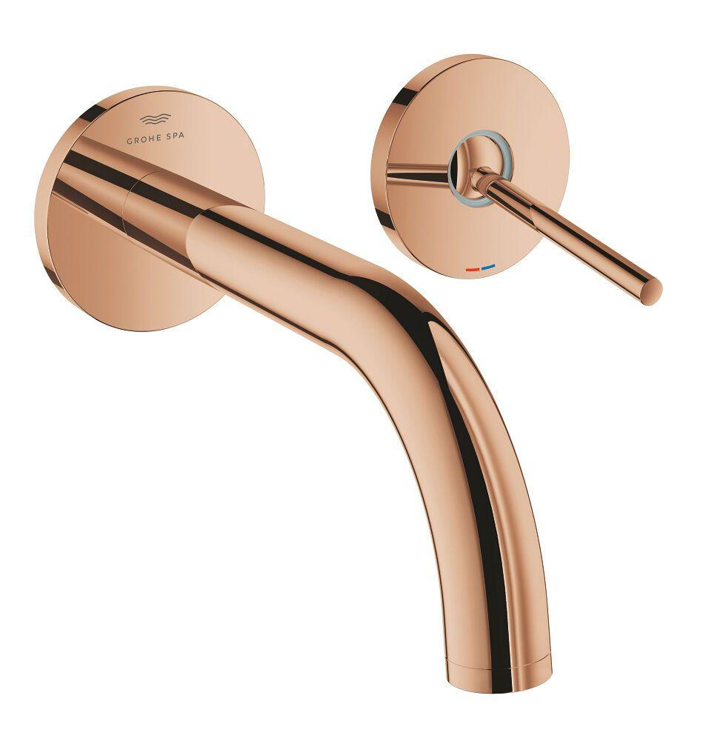

HAN:

29410DA0

Ausführung

Aufbauteil

Farbton

nach Hersteller-Farbkarte

Oberfläche

Sonstige

Werkstoff

Messing

Einbautiefe (mm)

0,00

Ausführung der Temperaturregelung

manuelle Bedienung

Rückflusssicherung nach EN 1717

AA

Anzahl ausgehende Anschlüsse

1,00

Vorsprung Ablauf (mm)

185,00

Max. tap capacity (at 300 kPa)

5

Sound class according to EN ISO 3822

Gruppe I,<= 20 dB(A)

Temperature limit retrofittable

false

Type approval according to BBR/EKS

false

Type of grip

eingriffig

Verlängerungsset lieferbar

ja